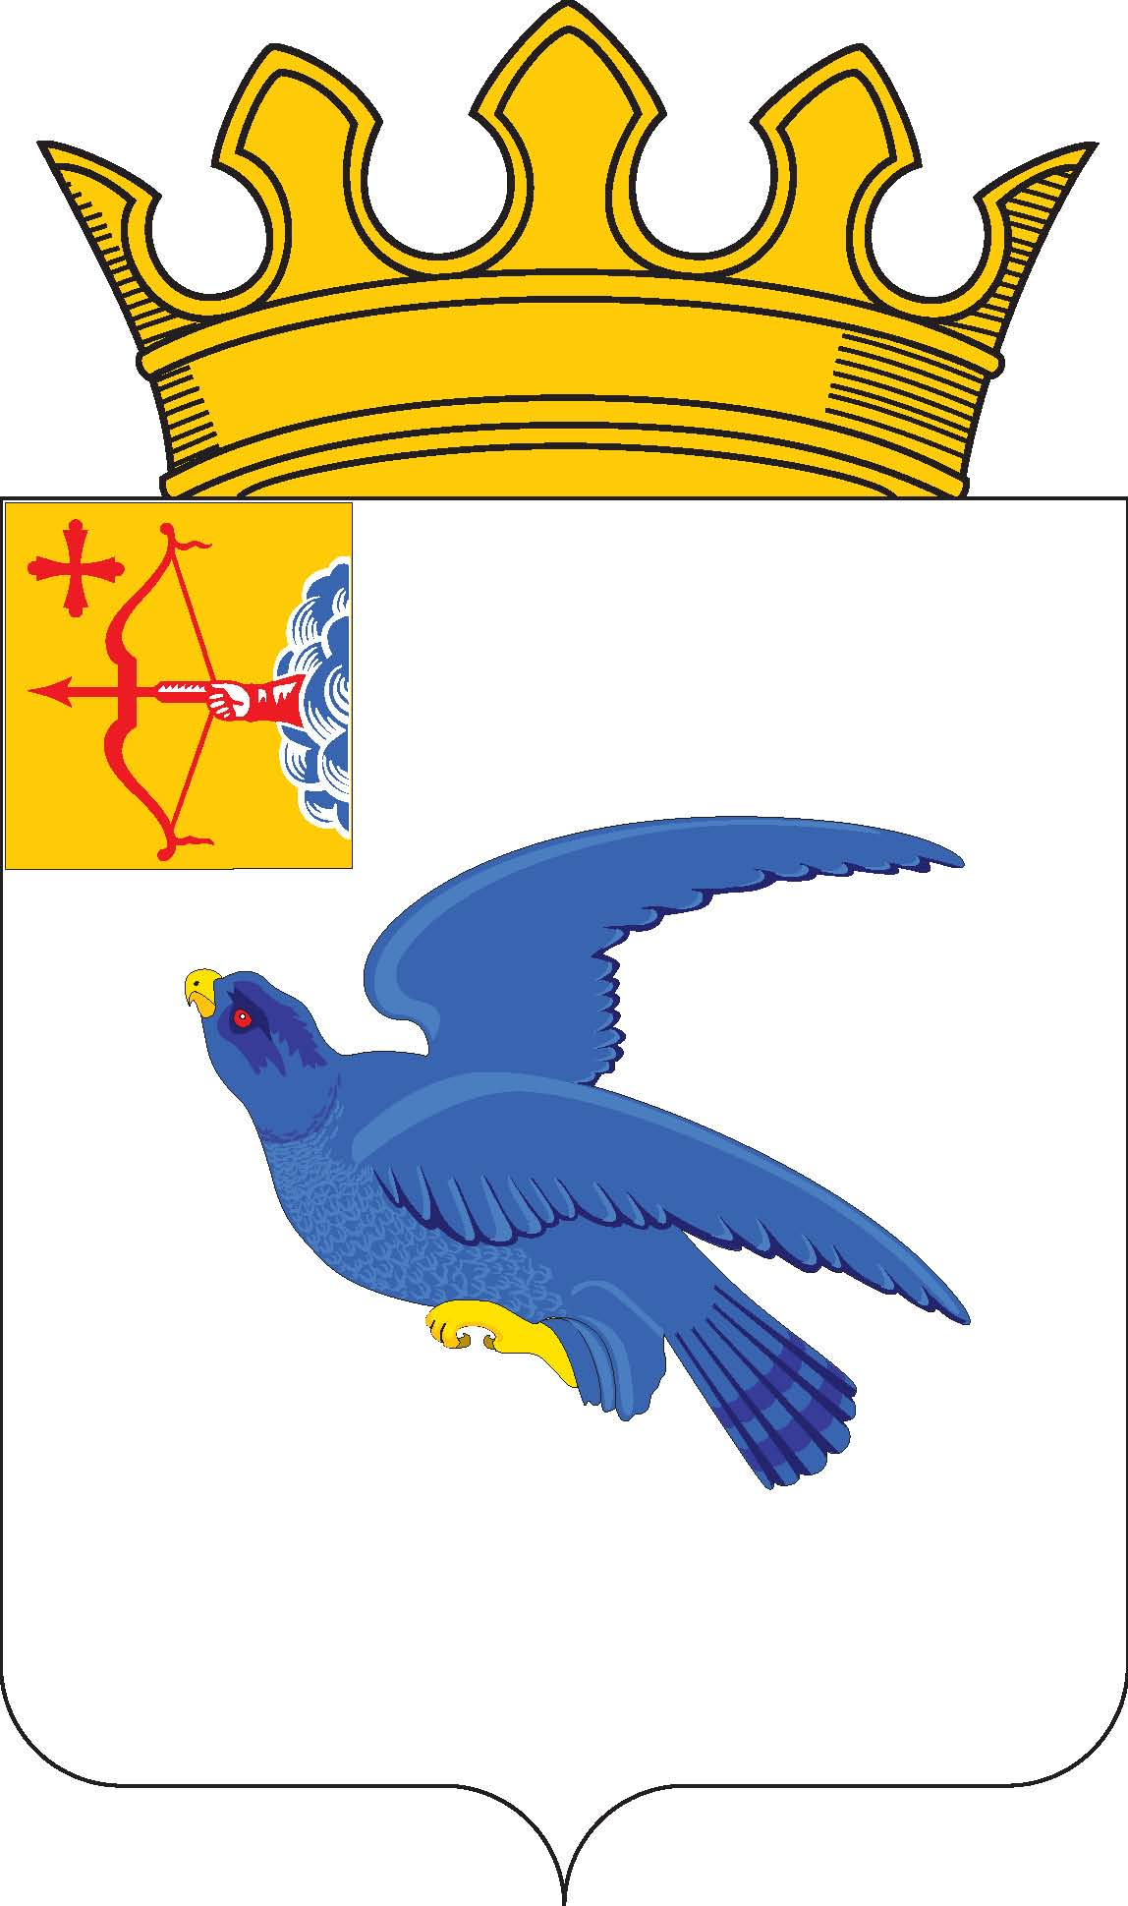

РАЙОННАЯ ДУМА
МАЛМЫЖСКОГО РАЙОНА КИРОВСКОЙ ОБЛАСТИ
шестого созыва

РЕШЕНИЕ

18.11.2022 № 2/18
г. Малмыж

О заключении председателя Контрольно-счетной комиссии Малмыжского района на проект решения районной Думы Малмыжского района «О внесении изменений в решение районной Думы Малмыжского района от 17.12.2021 № 3/5»

В соответствии с Уставом муниципального образования Малмыжский муниципальный район Кировской области, Положением о Контрольно-счетной комиссии Малмыжского района Кировской области, утвержденным решением районной Думы Малмыжского района от 17.12.2021 № 6/5 «Об утверждении Положения о Контрольно-счетной комиссии Малмыжского района Кировской области», заслушав заключение председателя Контрольно-счётной комиссии Малмыжского района Кулапиной Гульнары Анисовны на проект решения районной Думы Малмыжского района «О внесении изменений в решение районной Думы Малмыжского района от 17.12.2021 № 3/5», районная Дума Малмыжского района РЕШИЛА:
1. Заключение председателя Контрольно-счётной комиссии Малмыжского района Кулапиной Г.А. на проект решения районной Думы Малмыжского района «О внесении изменений в решение районной Думы Малмыжского района от 17.12.2021 № 3/5» принять к сведению. Прилагается.
2. Опубликовать настоящее решение в Информационном бюллетене органов местного самоуправления муниципального образования Малмыжский муниципальный район Кировской области.

Председатель районной Думы
Малмыжского района О.Г. Толстобокова
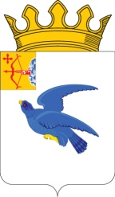
КОНТРОЛЬНО-СЧЕТНАЯ КОМИССИЯ МАЛМЫЖСКОГО РАЙОНА
612920, г. Малмыж, ул. Чернышевского 2а,тел. 8(83347) 2-05-77, факс 2-05-77
17.11.2022 г. Малмыж

Заключение № 5-р
на проект решения районной Думы Малмыжского района
«О внесении изменений в решение районной Думы Малмыжского района от 17.12.2021 №3/5 «Об утверждении бюджета муниципального образования Малмыжский муниципальный район Кировской области на 2022 год и плановый период 2023 и 2024 годов»
Заключение на проект решения районной Думы Малмыжского района «О внесении изменений в решение районной Думы Малмыжского района от 17.12.2021 № 3/5 «Об утверждении бюджета муниципального образования Малмыжский муниципальный район Кировской области на 2022 год и плановый период 2023 и 2024 годов» (далее – Проект решения) подготовлено в соответствии с:
- Бюджетным кодексом Российской Федерации,
- Положением о бюджетном процессе в муниципальном образовании Малмыжский муниципальный район Кировской области, утвержденным решением Районной Думы Малмыжского района от 29.11.2013 № 5/25 (далее – Положение о бюджетном процессе в Малмыжском районе),
- Положением о контрольно-счетной комиссии муниципального образования Малмыжский муниципальный район, утвержденным решением районной Думы Малмыжского района от 17.12.2021 № 6/5,
- Приказом Минфина России от 06.06.2019 №85н «О Порядке формирования и применения кодов бюджетной классификации Российской Федерации, их структуре и принципах назначения» (далее – Приказ Минфина России №85н),
- Приказом Минфина России от 08.06.2021 №75н «Об утверждении кодов (перечней кодов) бюджетной классификации Российской Федерации на 2022 год (на 2022 год и на плановый период 2023 и 2024 годов)» (далее – Приказ Минфина России №75н).
Проект решения представлен администрацией Малмыжского района на экспертизу 16.11.2022 года.
ОБЩАЯ ХАРАКТЕРИСТИКА ИЗМЕНЕНИЙ
В соответствии с предоставленным Проектом решения предлагается изменить основные характеристики бюджета Малмыжского района на 2022 год и 2023 год планового периода к изменениям от 09.11.2022 №2/17:
по 2022 году
- увеличив общий объем доходов на 283 тыс. рублей за счет увеличения поступлений от налоговых и неналоговых доходов;
- увеличив общий объем расходов на 518 тыс. рублей за счет увеличения доходов и увеличения размера кредита кредитных учреждений.
Дефицит бюджета увеличится на 235 тыс. рублей;
по 2023 году
- увеличив общий объем расходов на 401,5 тыс. рублей за счет увеличения размера кредита кредитных учреждений.
Дефицит бюджета увеличится соответственно на 401,5 тыс. рублей.
ДОХОДНАЯ ЧАСТЬ БЮДЖЕТА
В результате вносимых изменений согласно представленному Проекту доходная часть бюджета района в 2022 году составит 599394,6 тыс. рублей (Приложение №3).
К первоначальным показателям доходная часть бюджета выросла на 71083,61 тыс. рублей или на 13,2%, что обусловлено в основном увеличением безвозмездных поступлений областного бюджета.
Согласно сведениям финансового управления администрации Малмыжского района корректируются прогнозные налоговые поступления от госпошлины на 283 тыс. рублей.
РАСХОДНАЯ ЧАСТЬ БЮДЖЕТА
В результате вносимых изменений расходы бюджета на 2022 год согласно Проекту составят 616241,23 тыс. рублей.
К первоначальным показателям расходная часть бюджета вырастет на 80296,95 тыс. рублей или на 19,6%.
Представленные изменения коснуться пяти разделов классификации расходов бюджетов (0100, 0400, 0500, 0700,1400) (Приложение №6) по трем ГАБС (Приложение №7) в рамках шести муниципальных программ (далее – МП) (Приложение №5).
Распределение в рамках муниципальных программ в 2022 году представлено в таблице.
Муниципальные программы | Вид расхода | Администрация Малмыжского района (936) | Управление образования  (905) | Управление культуры  (937)
Муниципальные программы | Вид расхода | 2022 год | 2022 год | 2022 год | 2023 год
Всего расходов, в т.ч. | Х | +235 | +283 | - | 401,5
Всего расходов, в т.ч. | 200 | +63,9 | +283 | +50 | 401,5
Всего расходов, в т.ч. | 500 | -73,9 | - | - | -
Всего расходов, в т.ч. | 800 | +245 | - | -50 | -
Развитие образования в Малмыжском районе | Х | - | +283 | - | -
Развитие образования в Малмыжском районе | 200 | - | +283 | - | -
Развитие культуры в Малмыжском районе | Х | - | - | - | 101,5
Развитие культуры в Малмыжском районе | 200 | - | - | +50 | 101,5
Развитие культуры в Малмыжском районе | 800 | - | - | -50
Развитие муниципального управления в муниципальном образовании Малмыжский муниципальный район Кировской области | Х | +73,9 | - | - | -
 | 200 | +73,9 | - | - | -
Обеспечение безопасности и жизнедеятельности населения Малмыжского района | Х | +10 | - | - | -
 | 800 | +10 | - | - | -
Развитие общественной инфраструктуры в м.о. Малмыжский муниципальный район Кировской области | Х | - | - | - | 300
 | 200 | - | - | - | 300
Управление муниципальным имуществом | Х | +225 | - | - | -
Управление муниципальным имуществом | 200 | -10 | - | - | -
Управление муниципальным имуществом | 800 | +235 | - | - | -
Комплексная система обращения с твердыми коммунальными отходами | Х | -73,9 | - | - | -
 | 500 | -73,9 | - | - | -
Примечание: 100-«Расходы на выплату персоналу», 200-«Закупка товаров, работ и услуг для обеспечения муниципальных нужд», 300-«Социальное обеспечение и иные выплаты населению», 400-«Капитальные вложения в объекты государственной (муниципальной) собственности», 500-«Межбюджетные трансферты», 600-«Предоставление субсидий бюджетным, автономным и иным некоммерческим организациям», 700-«Обслуживание государственного (муниципального) долга», 800-«Иные бюджетные ассигнования».
1) По ГРБС администрации района за счет увеличения размера кредита кредитных учреждений предусматриваются бюджетные ассигнования на предоставлении субсидии МУП «Газстрой» в рамках муниципальной программы «Управление муниципальным имуществом» в размере 235 тыс. рублей (п.2 проекта решения).
Необходимо отметить, что при внесении изменений в текстовую часть решения о бюджете муниципального образования на 2023 год и плановый период, существует необходимость предусмотреть нумерацию вносимых изменений с учетом уже утвержденных, и конкретизировать в какую часть вносятся изменения. Замечание было исправлено в ходе проведения экспертизы.
На экспертизу представлен проект постановления администрации Малмыжского района, утверждающий Порядок предоставления субсидии из бюджета муниципального образования Малмыжский муниципальный район Кировской области муниципальному унитарному предприятию в сфере жилищно-коммунального хозяйства, предусматривающий процедуру предоставления субсидии на финансовое обеспечение (возмещение) затрат, связанных с выполнением работ, оказанием услуг и устанавливающий цели, условия и порядок предоставления субсидии, требования к отчетности, к осуществлению контроля за соблюдением целей, условий и порядка предоставления субсидий и ответственность за их нарушение.
Также в рамках муниципальных программ:
- «Развитие муниципального управления в муниципальном образовании Малмыжский муниципальный район Кировской области» увеличиваются ассигнования МКУ «Служба хозяйственного обеспечения» в сумме 73,9 тыс. рублей на осуществление закупок, на ГСМ,
- «Управление муниципальным имуществом» снижены ассигнования на мероприятия по осуществлению муниципального земельного контроля в сумме 10 тыс. рублей и предусматриваются бюджетные ассигнования на уплату штрафа по исполнительному листу за нарушение Администрацией организации проведения мероприятий по отлову, учету, содержанию и использованию безнадзорных животных в рамках МП «Обеспечение безопасности и жизнедеятельности населения Малмыжского района» в сумме 10 тыс. рублей,
- «Комплексная система обращения с твердыми коммунальными отходами» снижаются средства МБТ, направляемых из бюджета района сельским поселениям на выполнение переданных полномочий по созданию мест (площадок) накопления ТКО, в сумме 73,9 тыс. рублей по Большекитякскому поселению (п.1.3. Проекта бюджета, Приложение №7).
2) По ГРБС управлению образования в рамках МП «Развитие образования в Малмыжском районе» увеличатся расходы за счет средств субвенции на получение общедоступного и бесплатного образования:
- по учреждениям дошкольного образования (0701) на 283 тыс. рублей на организацию питания за счет средств районного бюджета.
3) По ГРБС управлению культуры в рамках МП «Развитие культуры в Малмыжском районе» перераспределяются средства, между учреждениями культуры:
- снимаются средства на оплату налогов и сборов Малмыжскому РЦКД в сумме 50 тыс. рублей и предоставляются Малмыжской ЦБС на закупки в сумме 50 тыс. рублей.
Вносимые изменения в расходы 2023 года в сумме 401,5 тыс. рублей касаются ГРБС Управления культуры:
- в рамках муниципальной программы «Развитие культуры в Малмыжском районе» планируются ассигнования на приобретение специализированного автотранспорта для обслуживания населения (в том числе сельского) в размере 401,5 тыс. рублей,
- а также уточняется муниципальная программа в коде целевой статьи расходов бюджета, в рамках которой планируются ассигнования на реализацию проекта местных инициатив в сумме 300 тыс. рублей.
ДЕФИЦИТ БЮДЖЕТА
В результате вносимых изменений в доходную и расходную части дефицит бюджета района увеличится за счет увеличения кредитов кредитных учреждений:
- в 2022 году на 235 тыс. рублей, составив16846,63 тыс. рублей, что выше к первоначальным показателям более чем в 2 раза или на 8478,34 тыс. рублей (Приложение №8)
- в 2023 году на 401,5 тыс. рублей, составив 11899,42 тыс. рублей, (Приложение №18).
Источники финансирования дефицита бюджета утверждены Приложениями №№ 8, 18, которыми являются остатки средств на счете по учету средств бюджета, сложившиеся на 01.01.2022 года и муниципальные заимствования в виде кредитов кредитных учреждений и бюджетных кредитов.
Размер дефицита бюджета района соответствует установленным ст.92.1 БК РФ ограничениям с учетом имеющегося остатка, но практически достиг максимально допустимого размера.
ВЫВОДЫ
В соответствии с предоставленным Проектом решения предлагается изменить основные характеристики бюджета Малмыжского района на 2022 год:
- увеличив общий объем доходов на 283 тыс. рублей за счет увеличения прогнозных поступлений от госпошлины;
- увеличив общий объем расходов на 518 тыс. рублей за счет за счет увеличения доходов и размеров кредита кредитных учреждений, а также перераспределения бюджетных ассигнований между видами расходов и целевыми статьями.
Размер дефицита бюджета соответственно вырастет на 235 тыс. рублей.
Допустимый ст.92.1 БК РФ уровень размера дефицита бюджета района в настоящее время составляет 16886,15 тыс. рублей – планируемы 16846,63 тыс. рублей, то есть практически достиг максимально допустимого размера (остаток 39,52 тыс. рублей).
ПРЕДЛОЖЕНИЯ:
Районной Думе Малмыжского района рассмотреть и утвердить проект решения районной Думы Малмыжского района «О внесении изменений в решение районной Думы Малмыжского района от 17.12.2021 № 3/5» с учетом устранения замечаний и недостатков.

Председатель
контрольно-счетной комиссии
Малмыжского района Г.А.Кулапина

